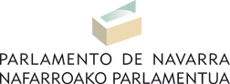
2022
AFAPNA
SALUD
15-2-2022
Comisión de Salud
Martes, 15 de febrero de 2022

09:15 Comisión de Salud Convocatoria definitiva

Sala de Comisiones 1 - Sesión de trabajo con medios

1. Sesión de Trabajo para que las organizaciones sindicales con representación en la Mesa Sectorial de Salud expongan su visión sobre los problemas que afronta el Sistema Navarro de Salud-Osasunbidea y su plantilla (G.P. Partido Socialista de Navarra, G.P. Geroa Bai, G.P. EH Bildu Nafarroa, A.P.F. de Podemos Ahal Dugu Navarra, G.P. Mixto-Izquierda-Ezkerra) 10-22/SET-00005

1.1. A las 9:15 horas: UGT, ELA, SMN y CCOO.
1.2. A las 12:15 horas: LAB, AFAPNA, SATSE y USAE.
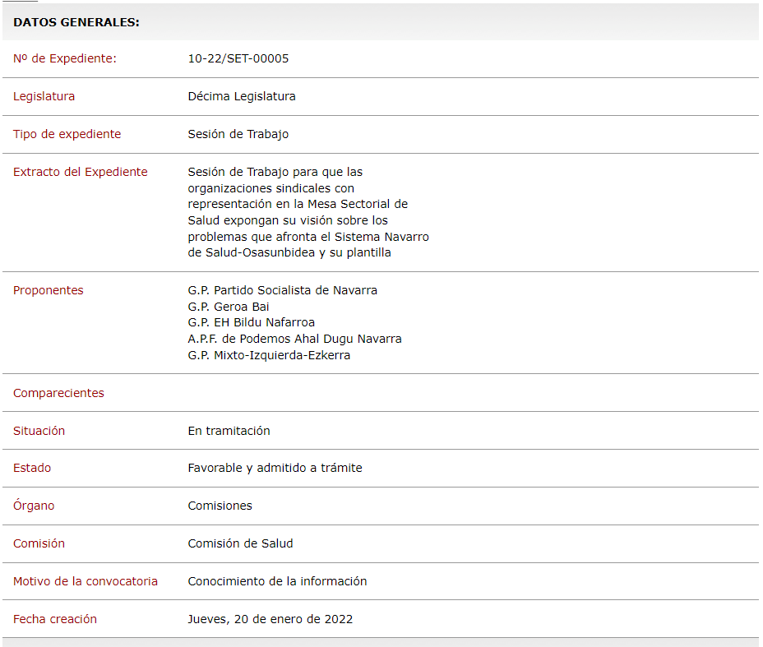
BUENOS DÍAS SRAS Y SRES PARLAMENTARIOS Y ASISTENTES EN GENERAL
PRESENTACIÓN
La vocación sanitaria ha tocado suelo. Cuántos de nuestros profesionales se están replanteando su vida laboral en estos tiempos que estamos atravesando. La pandemia ha sido la gota que ha colmado el vaso, la paciencia tiene un límite y éste se ha sobrepasado con creces.
Cuando decimos vocación, no nos referimos a dedicación, voluntad o entrega, porque ésta no falta entre los trabajadores del Servicio Navarro de Salud y gracias a ello, estamos superando las sucesivas olas de esta pandemia, que se está alargando en exceso para todos.
Y ustedes intentan hacer lo que está a su alcance, no lo ponemos en duda, pero improvisando y cometiendo repetidos errores en circunstancias similares.
Pero la pandemia, solamente ha sido la guinda de una serie de despropósitos y carencias que lleva mostrando el Servicio Navarro de Salud de un tiempo a esta parte.
El problema es fácil de resumir:
- Plantillas de personal escasas, equipos de trabajo mal dimensionados, con bajos ratios paciente-profesional.
- Falta de profesionales, porque migran a otras comunidades en búsqueda de mejores condiciones laborales y económicas.
- Alta temporalidad, contratos en fraude de ley que están destapando los Tribunales de justicia y poniendo en jaque a la Administración.
- Ausencia de Grupos de trabajo para tratar las crisis sanitarias, falta de diálogo con los profesionales que están desarrollando un trabajo, muchas veces organizado por Direcciones que están alejadas de toda realidad.
- Condiciones laborales indignas en algunas ocasiones.
- Presiones en los puestos de trabajo.
Todo lo anterior es lo que ha acabado con la aludida vocación, tan necesaria en todas las profesiones, pero más si cabe en ésta.
Craso error por parte de las Directivas y las Gerencias del SNS-O, porque cuando vienen “mal dadas”, es cuando hay que estar más cerca de los trabajadores y no dejarles “a los pies de los caballos”.
Esta pandemia ha dejado patente la insolidaridad, la incomprensión y la falta de empatía por parte de nuestros dirigentes.
El hartazgo, “ha hecho mella” en muchos de los profesionales de salud. Es por ello, que no han podido soportar la presión psicológica y han causado bajas por estos motivos, “amén” de las causadas por el covid, que han lastrado y condicionado las escasas plantillas de los diferentes Servicios y Unidades.
¿Cómo piensa arreglar esto el Servicio navarro de Salud, para no perder la senda, seguir a la cabeza y llenarse la boca de seguir siendo el mejor servicio autonómico de salud o uno de los mejores?.
Se nos ocurre que puede empezar por la humildad, reconociendo una evidencia que a nadie se le escapa. Escuchando a los profesionales, a los que quedan, a los que no se han ido, pero no por falta de ganas, sino por sentido de la responsabilidad y por los arraigos que tenemos a nuestra tierra.
Recuperemos esa vocación que ahora está tocada y vamos a aunar esfuerzos para salir de esta profunda crisis sanitaria, que atraviesa nuestra población en general y nuestros trabajadores en particular.
Pero el primer paso lo tienen que dar ustedes y lo tienen que dar ya, porque si no lo hacen, todo se acabará desmoronando como un castillo de naipes.
Proporcionen a los trabajadores unas condiciones laborales dignas, unas retribuciones acordes con otros Servicios de Salud y equiparen económicamente, de forma proporcional, a todos los estamentos del SNS-O, para evitar tensiones entre los mismos.
Luchemos por salvar la Sanidad Pública y esto se basa en formar, ser capaz de mantener a dicho personal formado y velar por los derechos y condiciones de los empleados en los puestos de trabajo, articulando los mecanismos correspondientes de Medicina Preventiva y Salud Laboral, en ocasiones desaparecidos.
Para mantener la salud colectiva de la población, necesitamos recursos materiales y personales y esto es lo que nos preocupa desde hace tiempo.
Por ello queremos tender la mano, pero con firmeza, sin engaños y dispuestos a todo, pero no a cualquier precio.
POR DESARROLLAR UN POCO LA INTRODUCCIÓN,
ESTA ES LA SITUACIÓN DE LOS TRABAJADORES DE SALUD

- Precariedad laboral consecuencia una comunidad con 2 universidades sacando profesionales cada año, no tiene personal para cubrir un hospital. Se va a otras comunidades donde se les trata mejor.
- Abuso temporalidad no sacan suficientes plazas en cada oposición sacan oposiciones en los momentos más inoportunos.
- Juegan con turnos, ubicaciones, vacaciones, etc. Imposibilidad de conciliación.
- Exceso de trabajo (con y sin covid).
- Utilización del covid como excusa para recortar en derechos para todos los trabajadores.
PUNTOS PRIMARIA
- Falta efectivos de todo: médicos, enfermería, administrativos.
- Poco tiempo para todo.
- Mucha burocracia cambio de atención personal (a pacientes) por burocracia.
- Quejas por la imposibilidad de acceso telefónico al CS.
- Cambio de protocolos continuos no saben cómo actuar
- Se ha saturado AP. atiende casos que deberían estar en atención especializada (ecografías, retinografías, cirugía menor…)
- Enfermería atendiendo los casos que no llega el médico.
- Administrativos haciendo triage.
PUNTOS ESPECIALIZADA
- Falta de protocolos
- Saturación de los Servicios de Urgencias
- Elevada carga de trabajo en las plantas de Hospitalización
- Desdoblamiento de Ucis
- Suspensión de Consultas
- Retraso de Intervenciones
- Aumento de listas de espera

CONCLUSIONES

El comunicado de la presentación es el que hacemos al SNS-O y hemos aprovechado la ocasión que nos ofrecen los proponentes de esta Comisión, para exponerlo y que llegue a conocimiento de sus señorías.
No es nada nuevo, ni diferente a lo que planteamos día a día en nuestras reuniones con los diferentes Departamentos del SNS-O, pero lo diremos una vez más:
El personal está extenuado, algo que se ha dicho por activa y por pasiva en multitud de ocasiones. Para conseguir un Servicio Sanitario de calidad, tenemos mucho que mejorar, objetivamente no tenemos los medios suficientes para ello.
En una sociedad, todos los puestos de trabajo son importantes, necesarios, la pandemia lo ha puesto de manifiesto. Pero en el caso de las Administraciones Públicas y en ámbitos como el sanitario se debe perseguir la excelencia, porque se trata de salvar vidas.
Los recursos materiales y humanos son finitos, estamos de acuerdo, pero ahí es donde entra en juego la gestión de los mismos. La diferencia entre una buena o mala gestión hacen que esta sociedad sobresalga o quede sumida para siempre.
Sres/as parlamentarios de esta Comisión, dejen a un lado sus diferencias y trabajen en común por el bienestar general de la Sociedad Navarra, por esos ciudadanos que les votan para que solucionen sus problemas y gestionen sus recursos.
Lo que ocurre es, que en el caso de las Administraciones, son sus empleados públicos los que desarrollan el trabajo, los que dan la cara y se enfrentan a las dificultades, enfados de los ciudadanos (en ocasiones con toda la razón) e incluso agresiones.
No tenemos porqué derivar este tipo de responsabilidades a los trabajadores, porque bastante tienen con desarrollar su trabajo en las condiciones que lo están haciendo.
Todo minuto que pasa sin buscar soluciones, es un tiempo muy preciado que estamos perdiendo y es una ofensa más para nuestros trabajadores.
Gracias por darnos esta oportunidad de expresar el sentir general de los trabajadores del Servicio Navarro de Salud.

